使用手册 ——GLOBAL物流管理系统



目录
1.1. 程序的运行环境 3
1.2. 程序的安装 3
2. 总公司端子系统的使用 3
2.1. 总公司端子系统的进入 3
2.2. 总公司端子系统详细功能使用说明 4
2.2.1. 配送点管理 4
2.2.2. 员工管理 5
2.2.3. 用户管理 7
2.2.4. 线路管理 8
2.2.5. 车辆管理 10
2.2.6. 报表管理 12
3. 子公司（即配送点）管理子系统的使用 13
3.1. 子公司管理系统的进入 13
3.2. 子公司管理系统的详细功能使用说明 13
3.2.1. 员工管理 13
3.2.2. 用户管理 15
3.2.3. 车辆管理 16
3.2.4. 线路查看 17
3.2.5. 配送点查看 18
3.2.6. 报表管理 18
4. 配送点操作员子系统的使用 19
4.1. 配送点操作员子系统的进入 19
4.2. 配送点操作员子系统的详细功能使用说明 19
4.2.1. 订单管理 19
4.2.2. 交接单管理 23
4.2.3. 投递单管理 27
4.2.4. 车辆查看 31
4.2.5. 线路查看 33
4.2.6. 配送点查看 34

服务器端的安装及运行（该部分由专业人士完成）

程序的运行环境
- 要求操作系统为windows 操作系统
- 对计算机硬件配置要求较高，至少要1GB内存
- 服务器程序为tomcat
- 数据库为oracle 9i
- 要求安装有JDK 1.5

程序的安装
1．安装JDK 1.5 并且配置其环境变量
2．安装tomcat服务器
3． 将获取的程序war包放入tomcat安装目录下的webapps文件夹下
4．安装oracle服务器，并且将程序的数据库脚本导入
5．启动tomcat服务器

总公司端子系统的使用

总公司端子系统的进入
1. 在浏览器中输入http://localhost:8080/wuliu_project
2. 在登录页面输入 总公司用户名和密码，并且选择权限为超级管理员，点击登陆，如下
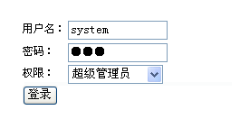
3. 进入总公司超级管理员页面后，可以进行配送点管理，员工管理，用户管理，线路管理，车辆管理和报表管理。

总公司端子系统详细功能使用说明

配送点管理
配送点管理主要进行配送点的添加，修改和删除。并且可以进行查看
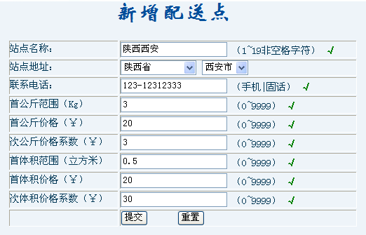
用户填写时，应注意有效数据的填写，以现实为基础。站点名称以站点所在地为准进行命名。站点的配送价格系数的制定应合理，以市场为准。数据添加完毕后，会跳转到所有配送点的显示页面，在这里可以进行配送点的修改和删除，如下：
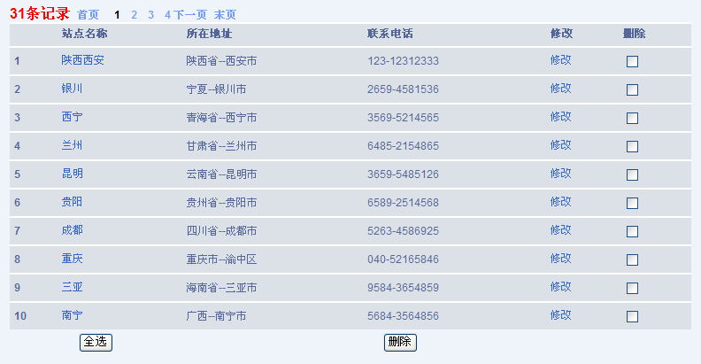
修改及删除的功能就不详细介绍了，修改时，站点的名称和站点的地址是不可以修改的。

员工管理
员工管理可以添加新员工（即员工入职），以及员工删除（即员工离职），并且可以查看并修改员工的信息。如下：
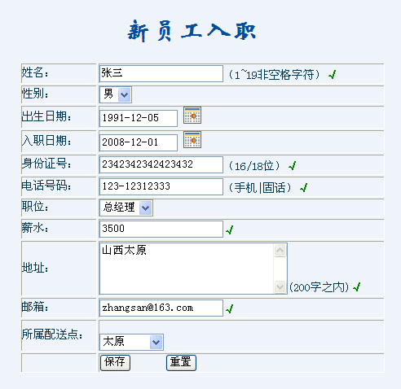
点击保存后，会跳转到其页面进行查看。
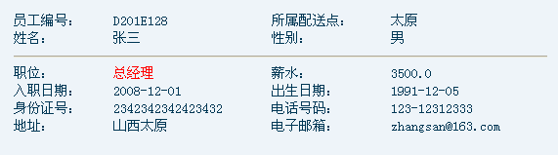

点击“员工管理”下的“查看员工信息”，可以查看对应配送点的员工
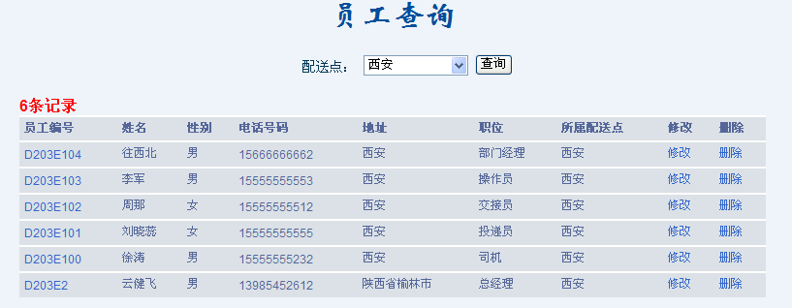
在这个页面，可以惊醒员工的修改和删除，这里就不详细介绍了。

用户管理
用户管理是对应能进入该办公系统账户的管理，可以将相应的账户分配给相应的人。超级管理员只能分配给下级配送点管理员的账号。并且该账户只能分配给对应配送点中职位为“总经理”的员工。
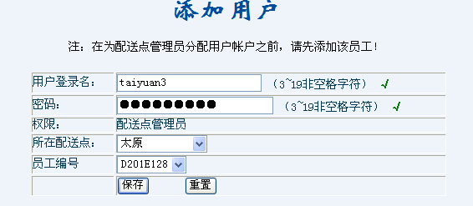
点击“查看用户”，可以查看相应配送点的账户信息及使用情况，并且可以对相应账户进行修改和删除。修改时，只能修改对应账户的密码。点击员工编号，可以查看对应员工的信息。
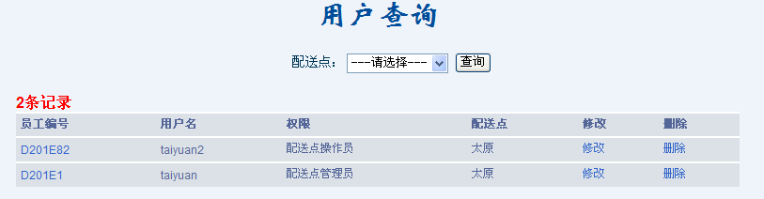

线路管理
线路管理是用来管理物流公司中所有配送线路的，点击“添加线路”
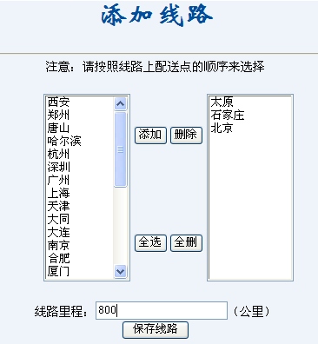
注意： 添加线路时，一定要按照途径地点的名称顺序来添加。一切以事实为依据，不宜添加垃圾数据。点击查看线路，可以进行全部线路的查看
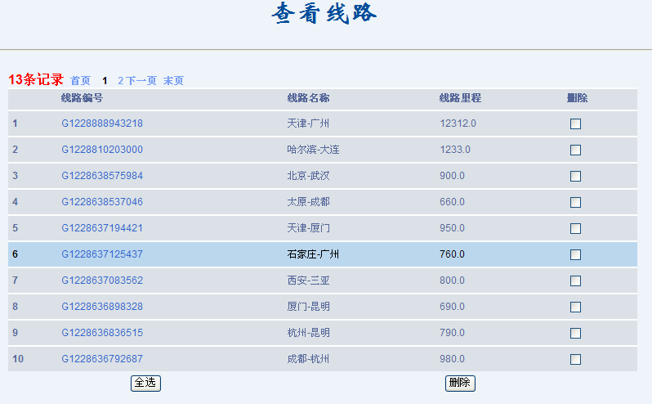
可以进行线路的删除和修改，点击线路编号，可以查看线路的详细信息，并且可以知道该线路上车辆的详细信息。
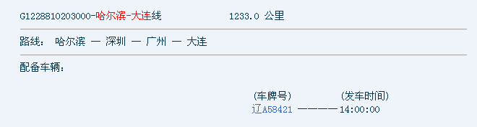
点击车牌号，可以看到车辆的详细信息（前提是给该线路分配了车辆，并且该车辆存在）
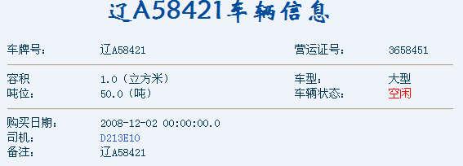
点击司机的员工号，可以看到司机的详细信息。（当然，前提是要有该司机，并且在添加车辆时分配车辆给该司机）
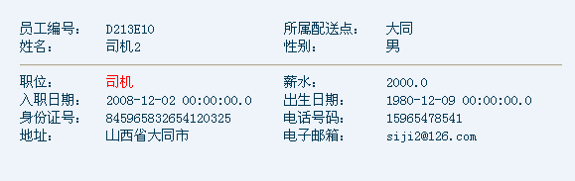

车辆管理
车辆管理可以完成，新购车辆登记，查看车辆，以及车辆状态维护，线路配车功能。
点击“新购车辆登记”，进入如下页面：

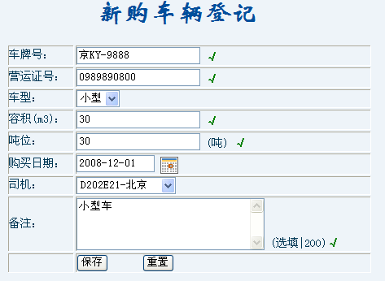
点击保存后，进入如下页面，显示该车辆详细信息。
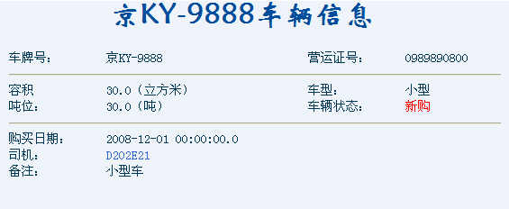
点击“查看车辆”，进入如下页面，可以根据需要查看相应车辆，并可进行修改删除
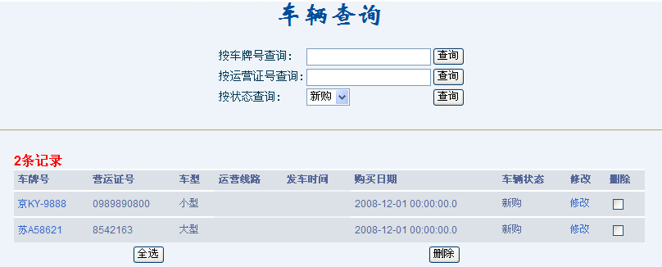
点击“车辆状态维护”，可以根据车辆状态的变化，维护车辆的状态
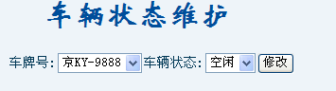

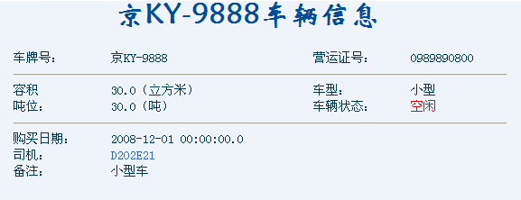
点击“线路配车”可以对新购车辆以及未分配线路的车辆进行分配

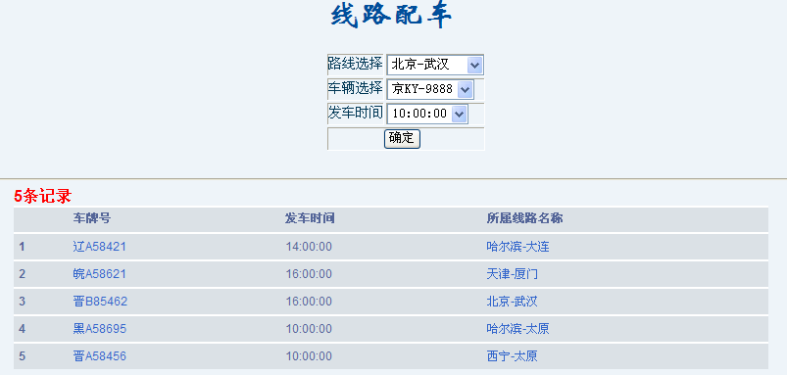

报表管理
可以按日期生成报表，如下：
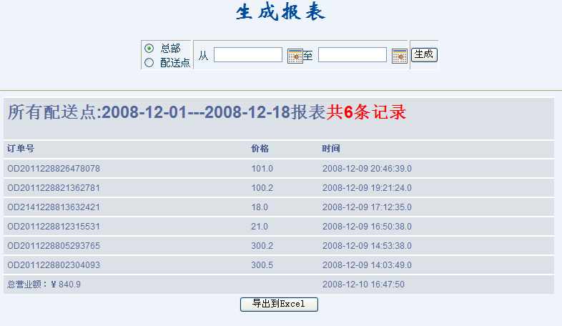

子公司（即配送点）管理子系统的使用

子公司管理系统的进入
1. 在浏览器中输入http://localhost:8080/wuliu_project
2. 在登录页面输入 子公司用户名和密码，并且选择权限为配送点管理员，点击登陆
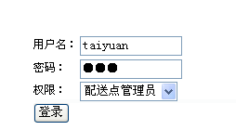
3. 进入配送点管理员页面后，可以进行员工管理，用户管理，车辆管理，线路查看和报表管理。
4. 进入配送点管理员页面后，可以进行员工管理，用户管理，车辆管理，线路查看和报表管理。

子公司管理系统的详细功能使用说明

员工管理
在新员工入职页面可以保存员工的基本信息，比如员工姓名，性别，身份证号，职位等等，其中职位可以选择交接员，司机，投递员，操作员和部门经理。
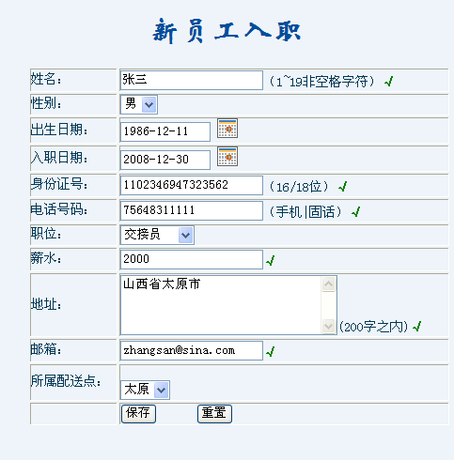
点击保存后进入查看此名员工信息的界面：
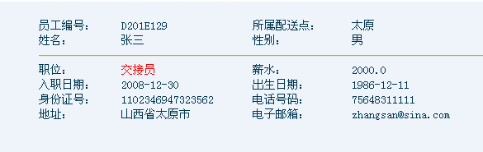
点击查看员工信息进入查看员工信息页面:
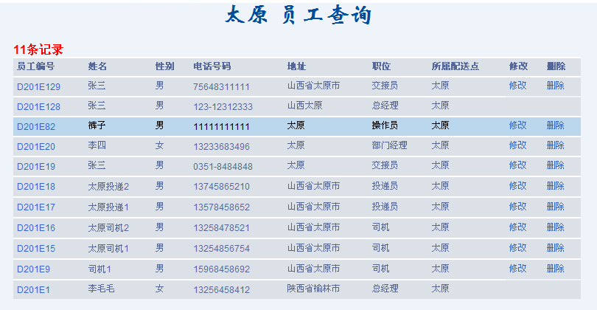

用户管理
点击添加用户进去添加用户页面，填写用户信息，获得配送点操作员权限
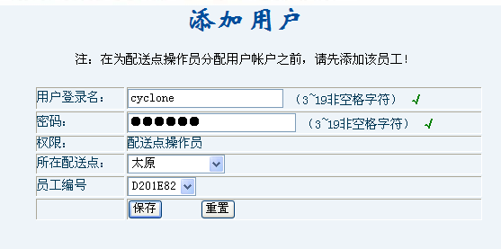
点击保存按钮后进去此查看此用户信息的页面
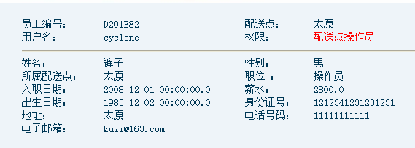
点击查看用户进入查看用户页面
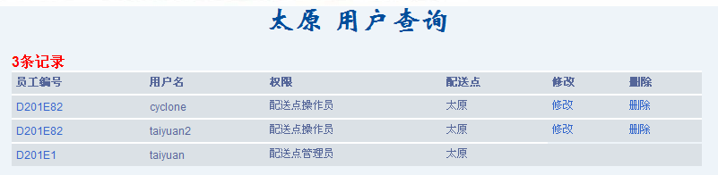
可以在此页面内修改和删除用户

车辆管理
点击查看车辆进去车辆查询页面
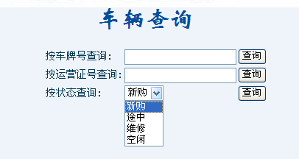
在此页面中可以选择按车牌号查询，按运营证号查询和按状态查询3种查询方式。其中按状态查询有新购，途中，维修和空闲4种车辆状态。点击查询查询可以查询车辆
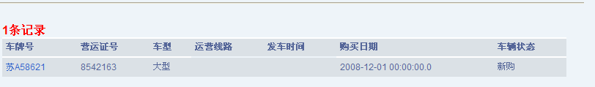
点击车辆维护进去车辆状态维护页面
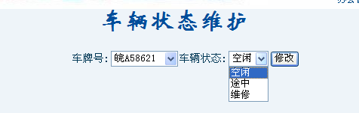
可以根据车牌号改变该车的状态，其中可更改的车辆状态选择有空闲，途中和维修3种状态
点击修改按钮后进入查看此车辆信息的页面
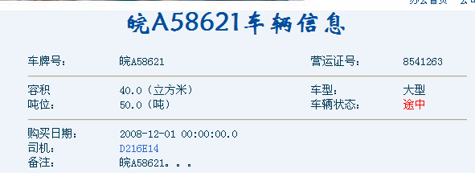

线路查看
点击查看线路进去查看线路页面
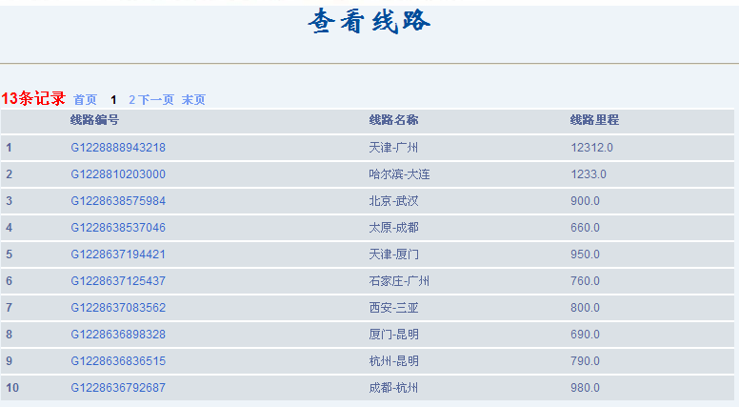

配送点查看
点击查看配送点进入查看配送点页面，可以查看本配送点信息
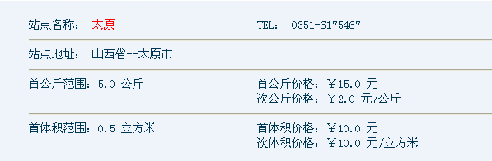

报表管理
点击生成报表进入生成报表页面，根据日期可以导出本配送点的报表
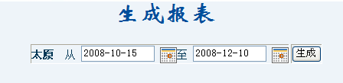
点击生成按钮可以生成本配送点的报表
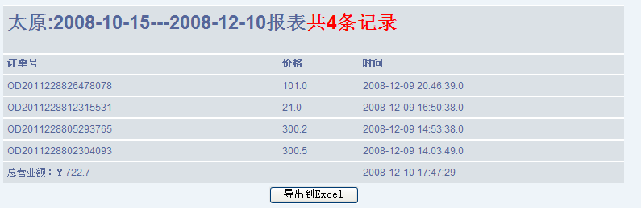
再点击导出到Excel按钮则可以导出成Excel文件

配送点操作员子系统的使用

配送点操作员子系统的进入
1. 在浏览器中输入http://localhost:8080/wuliu_project
2. 在登录页面输入 操作员用户名和密码，并且选择权限为配送点操作员，点击登陆
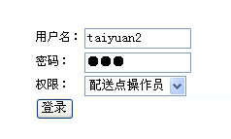
3. 进入配送点操作员页面后，可以进行下订单管理，交接单管理，投递单管理，线路查看，车辆查看和配送点查看功能的使用。

配送点操作员子系统的详细功能使用说明

订单管理
点击“填写订单”页面显示如下：

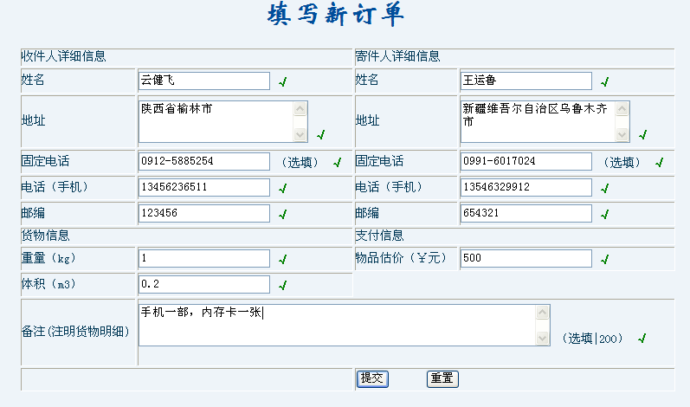

点击“提交”后页面显示如下：（显示出填写的信息并且计算出价格）
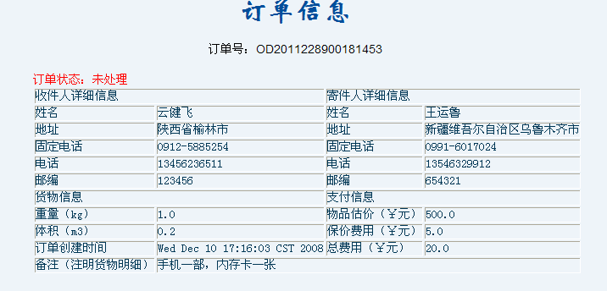
点击“查看订单”后页面显示如下：
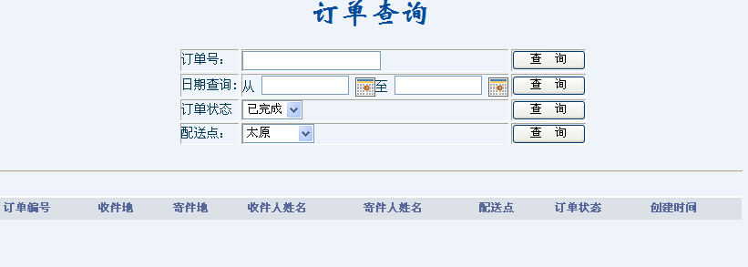
可以根据不同的查询条件进行查询。
根据订单号进行查询：（以刚才填写的订单号为例）页面显示如下：
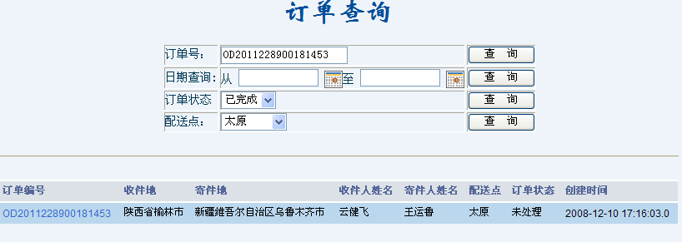

点击“订单编号”的超链接页面显示如下：
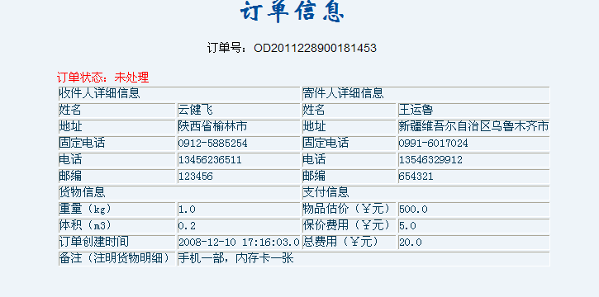
根据日期查询：页面显示如下：
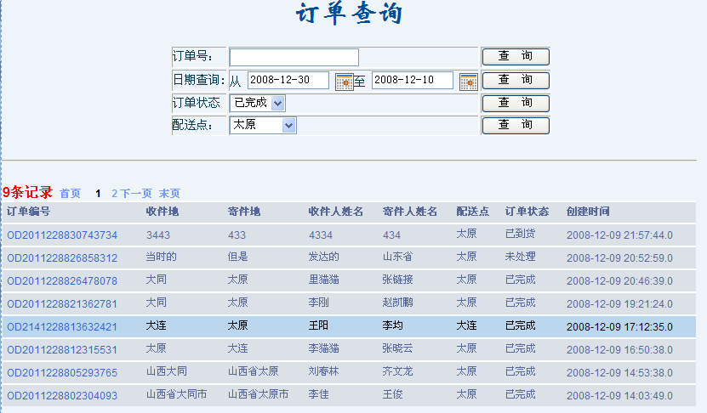
注：点击前面的“订单编号”超链接也可以看到该订单的详细信息，如果查询的结果多有分页的功能，可以进行翻页。
根据订单状态查询：
已完成状态订单：
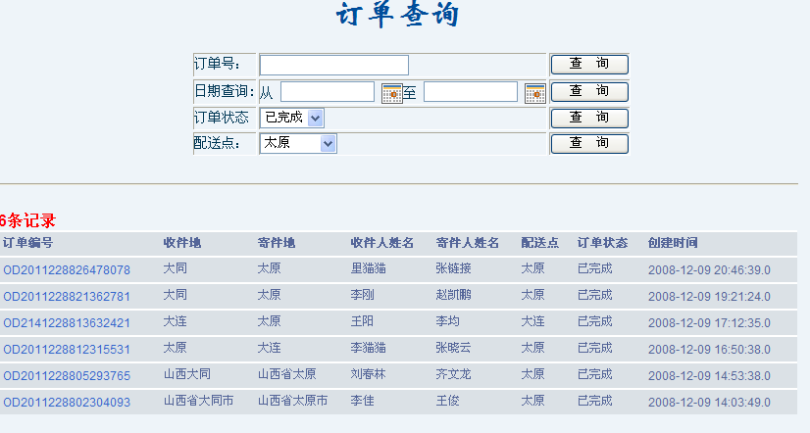
注：订单状态中还有“未处理”，“处理中”，“已到货”三种状态。

根据配送点查询(以太原为例);
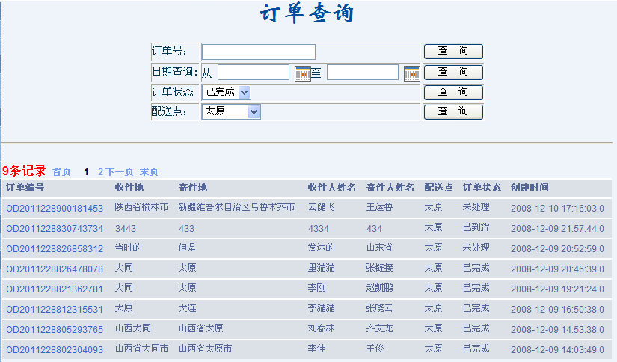

交接单管理
点击“货物交接”页面显示如下：
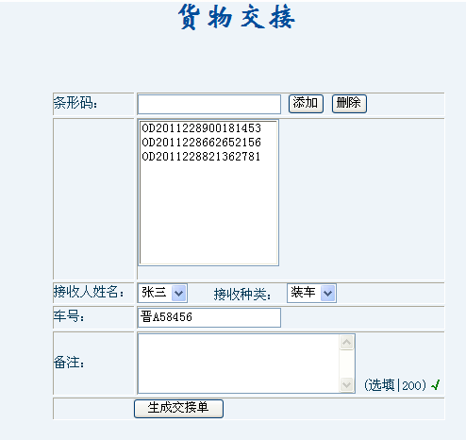
注：货物交接模拟的是一次扫码装车的过程，一个交接单可能有若干份订单。

点击“生成交接单”页面显示如下：
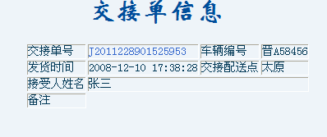

点击“交接单编号”超链接，页面显示如下：
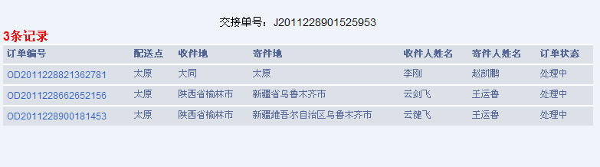

点击“订单编号”超链接可以显示订单的详细信息，此时订单状态会改变“处理中”页面显示如下：
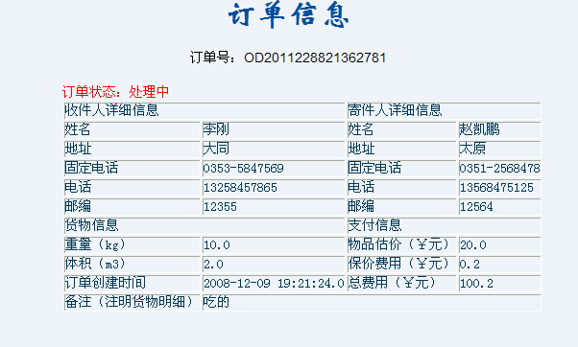

到此，完成货物的交接。（一个完整的货物配送过程可能有若干次交接，其中交接的类型可能是装车，也可能是卸车，根据具体情况而定）

点击“查看交接单”页面显示如下：
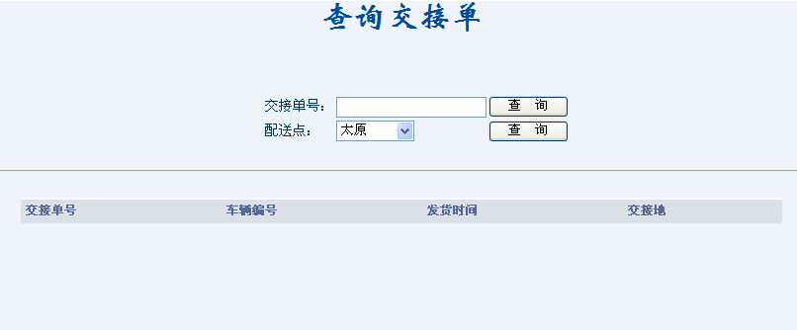

根据交接单查询（以刚才生成的交接单号为例）显示页面如下：
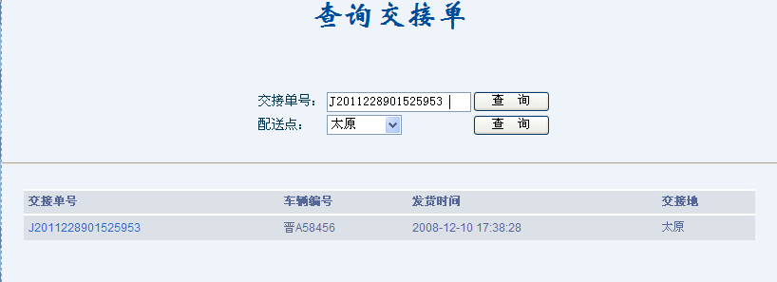

根据配送点查询，页面显示如下：
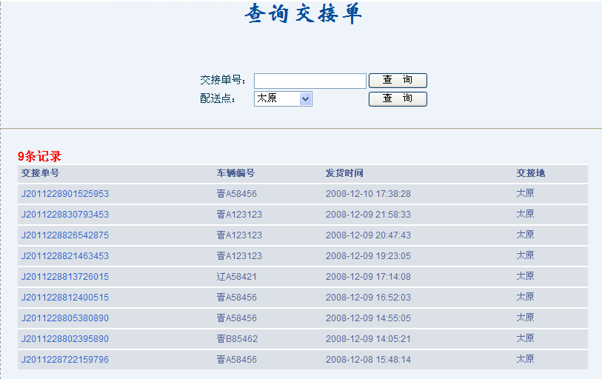

投递单管理
点击“货物投递”页面显示如下：
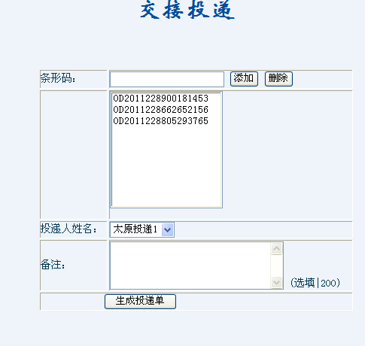

点击“生成交接单”页面显示如下：
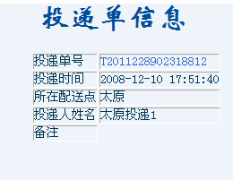

点击“投递单号”超链接可以查看投递单中的订单页面显示如下：
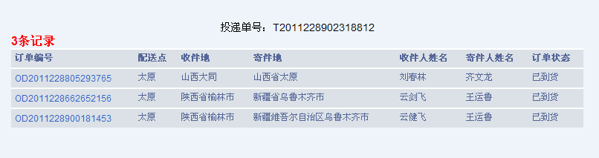

点击“查看投递单”页面显示如下：
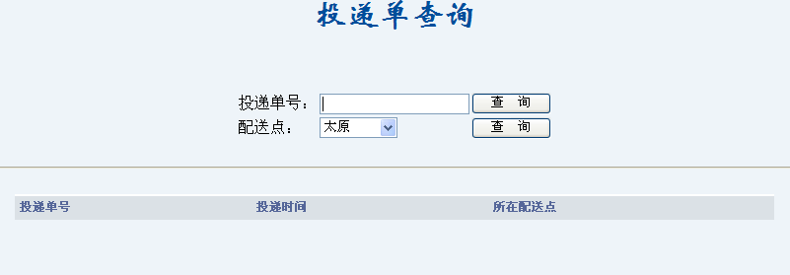

根据投递单查询页面显示如下：
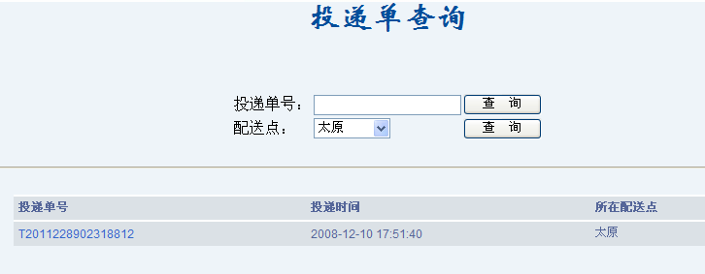

根据配送点查询：
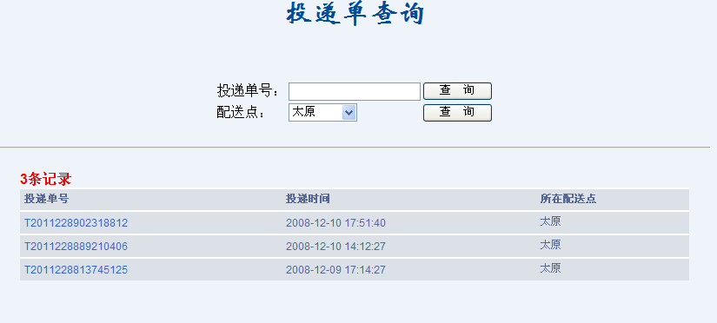

注：点击“投递单号”也可以进行查看投递单内的订单.

点击“订单签收”页面显示如下（输入订单号）：
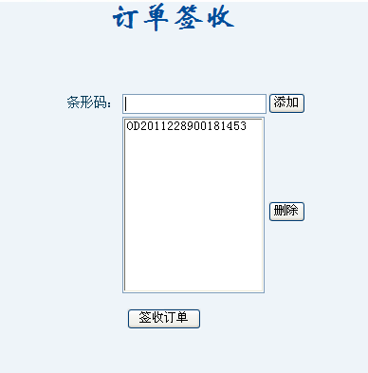
点击“签收订单”页面显示如下：
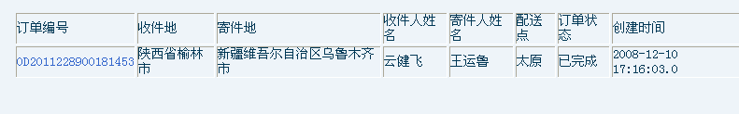
点击“订单编号“超链接后显示订单详细信息，并且订单的状态会被改变，显示页面如下：
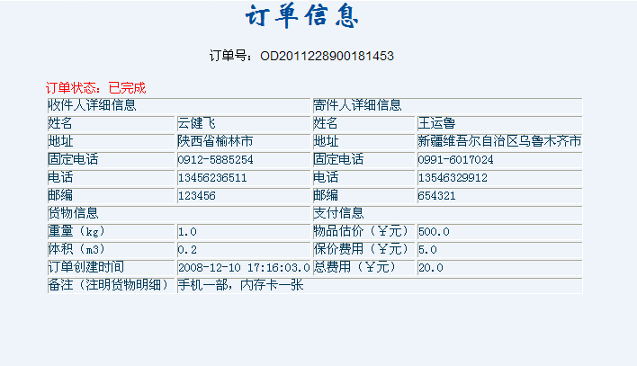

车辆查看
点击“查看车辆“页面显示如下：
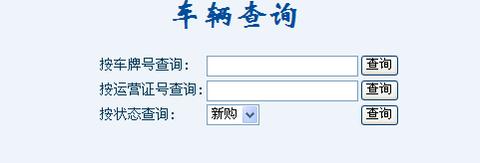
根据车牌号查询，页面显示如下：
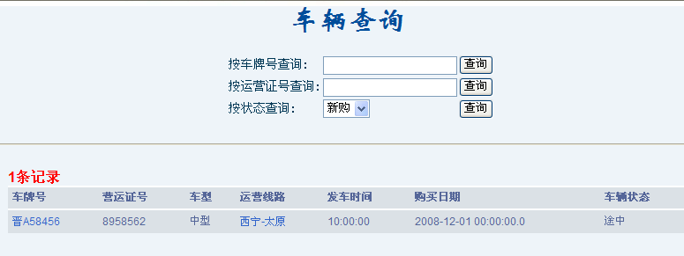
根据运营证号查询，页面显示如下：
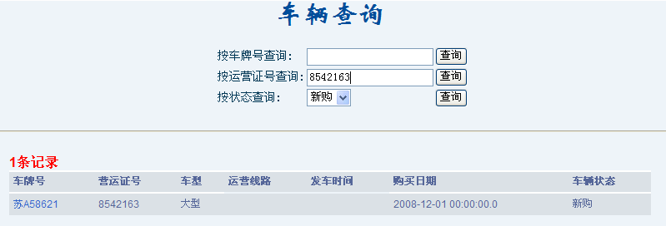

根据状态查询：
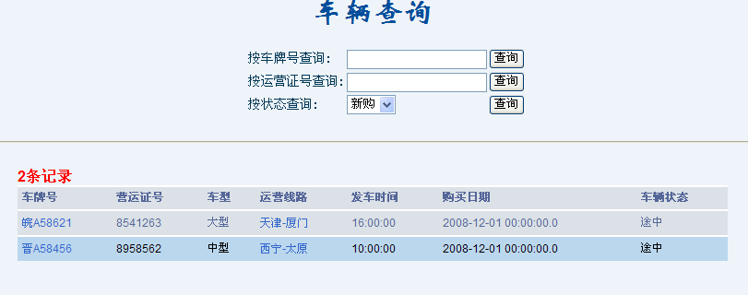
查询出的结果点击车牌号的超链接可以显示出车辆的信息，显示页面如下：
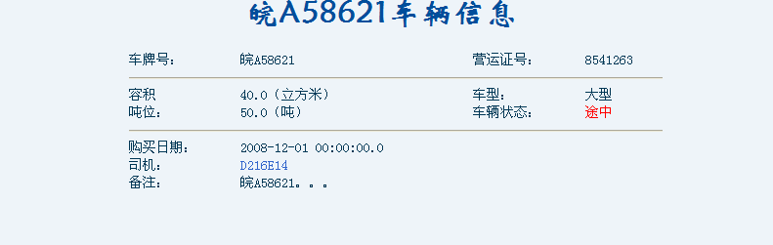

线路查看
点击“查看线路“列出了所有线路的信息，显示页面如下：
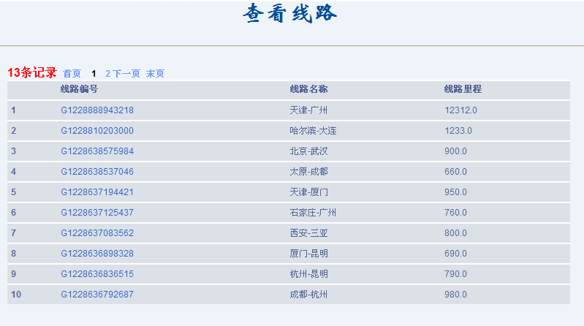
点击“线路编号“的超链接，可以显示线路的具体信息，显示页面如下：
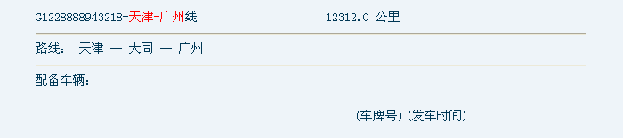
注：由于该线路还没有配备车辆所以没有车辆配备的相关信息。

配送点查看

点击“查看配送点“页面显示如下：
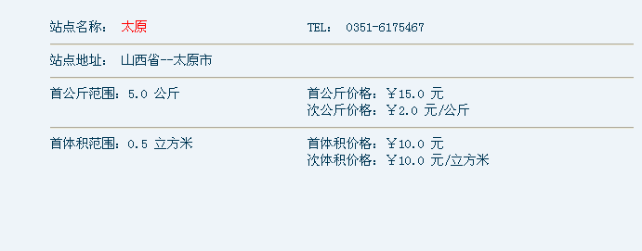
注：显示的是配送点操作员登录时的配送点的相关信息。

